DATETIME PICKER
Pengertian :
- DatePicker: Layout yang memperbolehkan user untuk melakukan seleksi tanggal. Seperti : Tanggal, Bulan, Tahun.
- TimePicker: Layout yang memperbolehkan user untuk seleksi waktu dalam sehari yaitu 24 Jam

*) Time Picker

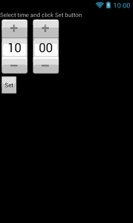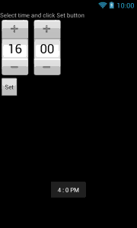
Gambar 5.3. Picker untuk setting tanggal
~ Buatlah Sebuah Project Android Baru :
Buatlah Project Baru Dengan Ketentuan Berikut ini :

Project name | TimePickerSample
Build Target | Android 2.2
Application name | Membuat Picker
Package name | com.picker
Create Activity | picker
Min SDK version | 8

*) activity_main.xml
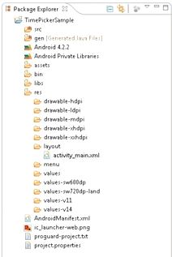
.~ Kita buat dulu bagian layout timepickersample.xml
Kemudian buatlah file datetimepicker.xml dalam folder res/layout, dan isi coding seperti berikut:
<LinearLayout //script pembuka pada layout relatif
xmlns:android=http://schemas.android.com/apk/res/android //requirement sdk
xmlns:tools=http://schemas.android.com/tools // requirement sdk
android:layout_width="match_parent" //lebar layout berdasarkan jumlah widget
android:layout_height="match_parent" //tinggi layout berdasarkan jumlah widget
android:orientation="vertical" // Kelas pembantu untuk menerima pemberitahuan dari SensorManager ketika orientasi perangkat berubah
tools:context=".MainActivity" // Interface untuk informasi global tentang lingkungan aplikasi >

<TextView // identitas widget textview
android:layout_width="wrap_content" // lebar layout berdasarkan jumlah widget
android:layout_height="wrap_content" //tinggi layout berdasarkan jumlah widget
android:text="Select time and click Set button" // Menyediakan kelas yang digunakan untuk membuat atau lagu teks dan teks membentang di layar >

<TimePicker //identitas widget timepicker
android:id="@+id/tp" //nama id pada widget
android:layout_width="wrap_content"
android:layout_height="wrap_content"

/>

<Button // identitas widget Button
android:id="@+id/set"
android:layout_width="wrap_content"
android:layout_height="wrap_content"
android:text="Set"
/>

</LinearLayout> //script penutup pada layout relatif

*) Main Activity.java
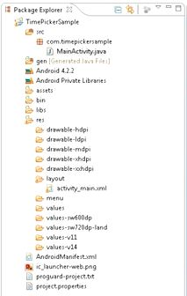
~ Berikutnya kita sedikt banyak koding di activity picker.java
- Pada layar jendela sebelah kiri pilih src -> com.example.##### -> double klik mainActivity.java
- tentukan import pada program android anda
- tentukan import pada program android, contoh script android widget timepicker :

import android.app.Activity; //berisi fungsi eksekusi aplikasi
import android.os.Bundle; // Menyediakan layanan dasar sistem operasi , pesan lewat , dan komunikasi antara - proses pada perangkat
import android.view.View; // Kelas ini merupakan blok bangunan dasar untuk komponen antarmuka pengguna
import android.view.View.OnClickListener; //fungsi pada widget viewTimePicker
import android.widget.Button; // Merupakan widget tombol push
import android.widget.TimePicker; // Merupakan widget tombol push
import android.widget.Toast; // pandangan yang berisi pesan sedikit cepat bagi pengguna

- Lalu Ketik program android anda contoh :

public class MainActivity extends Activity {

@Override
protected void onCreate(Bundle savedInstanceState) //inisial pada widget timepicker

super.onCreate(savedInstanceState);
setContentView(R.layout.activity_main); //tampilan android yang akan ditampilkan

final TimePicker tp = (TimePicker) findViewById(R.id.tp);
tp.setIs24HourView(true);
final Button set = (Button) findViewById(R.id.set);
set.setOnClickListener(new OnClickListener() {

@Override
public void onClick(View v) {
Toast.makeText(
MainActivity.this,
(tp.getCurrentHour() % 12 == 0 ? 12 : tp
.getCurrentHour() % 12)
+ " : "
+ tp.getCurrentMinute()
+ " "
+ ((tp.getCurrentHour() > 11 && tp
.getCurrentHour() < 24) ? "PM" : "AM"),
Toast.LENGTH_SHORT).show();
*) Date Picker

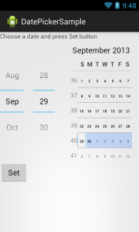
Gambar 5.4. Tampilan Kontrol Untuk Menentukan Tanggal Bagi Pengguna

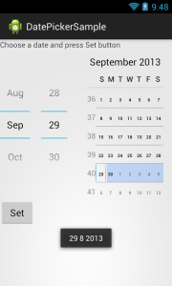
Gambar 5.4. Tampilan Penetapan Tanggal Dengan Menekan Tombol Set
~ Buatlah Sebuah Project Android Baru :
Untuk langkah – langkah membuat project baru.
Pertama Buatlah Sebuah Project Android Baru Dengan Property :

Project name | DatePickerSample
Build Target | Android 2.2
Application name | Membuat Picker
Package name | com.picker
Create Activity | picker
Min SDK version | 8

*) activity_main.xml
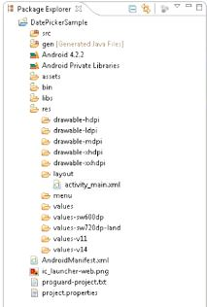
.~ buat dulu bagian layout Main.xml
- Pada jendela sebelah kiri pilih res -> layout -> double klik activity_main.xml
- Isikan semua identitas widget anda (id, layout, dll). identitas tersebut digunakan untuk memberikan nama disetiap widget yang ada pada android anda.

<LinearLayout //script pembuka pada layout relatif
xmlns:android=http://schemas.android.com/apk/res/android //requirement sdk
xmlns:tools=http://schemas.android.com/tools //requirement sdk
android:layout_width="match_parent" //lebar layout berdasarkan jumlah widget
android:layout_height="match_parent" //tinggi layout berdasarkan jumlah widget
android:orientation="vertical" //menggunakan " horisontal " secara berturut-turut, " vertikal " untuk kolom
tools:context=".MainActivity" > // Interface untuk informasi global tentang lingkungan aplikasi >

<TextView // identitas widget textview
android:layout_width="wrap_content"
android:layout_height="wrap_content"
android:text="Choose a date and press Set button" />

<DatePicker // identitas widget datepicker
android:id="@+id/dp"
android:layout_width="wrap_content"
android:layout_height="wrap_content"
/>

<Button // identitas widget button
android:id="@+id/set"
android:layout_width="wrap_content"
android:layout_height="wrap_content"
android:text="Set"

/>

</LinearLayout>

*) Main Activity.java
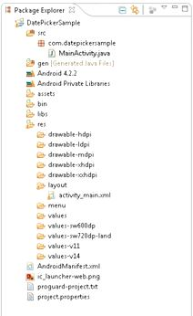
~ Berikutnya kita sedikt banyak koding di activity picker.java
- Pada layar jendela sebelah kiri pilih src -> com.example.##### -> double klik mainActivity.java
- tentukan import pada program android anda, contoh script android widget DatePicker :

import android.app.Activity; //berisi fungsi eksekusi aplikasi
import android.os.Bundle; // Menyediakan layanan dasar sistem operasi , pesan lewat , dan komunikasi antara - proses pada perangkat
import android.view.View; // Kelas ini merupakan blok bangunan dasar untuk komponen antarmuka pengguna
import android.view.View.OnClickListener; //fungsi pada widget seekbar
import android.widget.Button; // berisi program widget button
import android.widget.DatePicker; // berisi program widget datepicker
import android.widget.Toast; // pandangan yang berisi pesan sedikit cepat bagi pengguna

- Lalu Ketik program android anda contoh syntax program DatePicker :

public class MainActivity extends Activity {

@Override
protected void onCreate(Bundle savedInstanceState) //inisial pada widget timepicker

super.onCreate(savedInstanceState);
setContentView(R.layout.activity_main); //tampilan android yang akan ditampilkan
final DatePicker dp = (DatePicker) findViewById(R.id.dp);
final Button setBtn = (Button) findViewById(R.id.set);

setBtn.setOnClickListener(new OnClickListener() {

@Override
public void onClick(View v) {
Toast.makeText(MainActivity.this, dp.getDayOfMonth() + " " + dp.getMonth() + " " + dp.getYear(), Toast.LENGTH_SHORT).show();

}
});
}

}

Penjelasan Program :
Kita mulai dari layout main.xml, di bagian ini Kamu menyiapkan 2 buah button dan sebuah textview. Button pertama diberi id „dayBtn‟ (baris 13) nanti difungsikan untuk memanggil datepicker, sedangkan button kedua diberi id „timeBtn‟ (baris 17) nanti dipakai untuk memanggil timepicker.
Sekarang lanjut ke activity picker.java, Kamu harus mulai berkonsentrasi. DatePickerDialog.onDateSetListener (baris 24) berperan menangkap informasi setelah user selesai melakukan setting waktu. Pada saat yang bersamaan, method onDataSet() dipanggil untuk mengupdate Tahun, bulan, hari, tanggal maupun jam, keudian ditampilkan ke textview melalui method updateLabel().

